個案研討： 絞肉機捲手事故
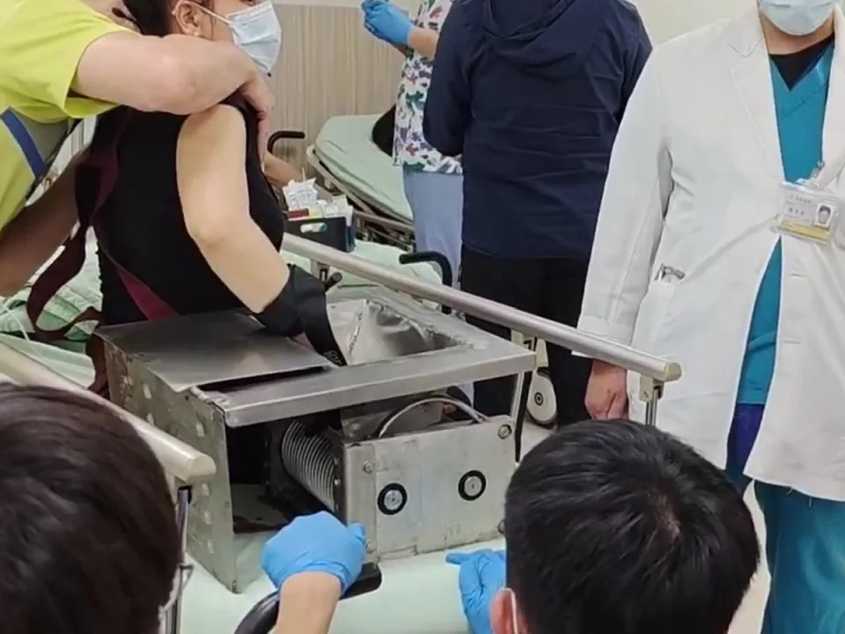

以下為數則新聞報導，請就此事件加以評論：
- 彰化縣一名女子在操作絞肉機加工肉品時，右手連同手套竟捲入機器內，痛得大聲哀號、場面驚悚！經旁人切斷電源，向消防局求救，救護人員趕緊將傷者連同「絞肉機」，送到秀傳醫院急救；經拆解機械，才得以順利展開醫療手術！

彰化縣消防局表示，這起工安意外是18日接近中午時分，接獲通報指稱，有一名婦女在操作絞肉機加工肉品時，因一時不慎，戴著有兩層手套的右手被捲入絞肉機內，痛得大聲哀號；經其他人員緊急切斷電源，但是半個手腕已經卡在機器內，幾乎是血肉糢糊、動彈不得；經指派消防救護人員趕往搶救，因絞肉機體積大，加上傷者的傷勢難以判斷，只好緊急把傷者連同「絞肉機」一併送往秀傳醫院進行急救！經招來技術人員小心翼翼的拆解機械，讓傷者的右手鬆脫後，醫療團隊才趕緊接手，送進開刀展開手術治療；初步研判，傷者右手掌有多根手指已被絞碎難以保全，將會透過顯微美容手術盡量保存手腕的功能！ (2024/04/18 中廣新聞網)

- 絞肉機把手指頭也絞進去了！彰化市陽明街1間豬肉攤，1名28歲越南籍女員工，右手不慎捲入內有鋒利刀片的絞肉機，消防隊先以工具拆卸機台外部，再連同絞肉機軸心一起將女員工送醫救治，據了解，她5根手指頭血管神經受損，經過5小時手術、上百針縫合後，幸好不須截肢。肉攤老闆不捨的說，她就像自己的女兒，後續會幫忙負擔醫療費用。 (2024/04/19 三立新聞網)

- 新北瑞芳區連福新城今（9）日中午12時24分傳出一起絞肉機輾斷手指的意外事故，一名約58歲男子，在操作香腸絞肉機時，手突然被捲進去，且無法自行掙脫，新北消防局第六大隊瑞芳分隊獲報後派遣3車共6人趕往現場，並用專業工具協助脫困，不過該名男子食指斷掉，目前緊急送往基隆長庚醫院治療，至於詳細過程仍待進一步釐清。
新北市消防局在9號中午接獲報案，表示有一男子因操作絞肉機不慎，左手遭絞肉機捲入無法動彈，於是立刻派員前往救援，隊員們抵達時，發現58歲吳姓男子的左手卡在機器內，非常痛苦，於是消防人員趕緊利用砂輪機等工具破壞絞肉機，協助傷者脫困。吳男左手脫困後，救護人員馬上檢查其傷勢，發現患者的左手食指已遭機器截斷，趕緊給予緊急處置，連同斷指一併送往醫院搶救。 (2024/04/09 TVBS新聞網)
傳統觀點

- 其他同仁表示，在作業時，為兼顧肉品衛生，都會戴上內層橡膠、外層紡紗等共兩層手套，並會使用輔具來分送肉品進絞肉機內，傷者可能沒依照標準作業流程，才會因一時不慎發生意外。

- 次例豬肉攤老闆有情有義，員工出事沒看到甩責。

人性化設計觀點

絞肉機器除了加工廠外，可說是每個豬肉攤的必備工具。出事了總是怪罪操作不慎，是解決不了問題的。

為什麼手會被捲入？是因為戴二層手套？是沒有用輔具分送肉品？看來這些絞肉機的安全設計都還有改善的空間。設計絞肉機時，有沒有針對使用二層手套操作時的防夾設計？在推送肉品時，既然已有輔具，為什麼操作員會不喜歡用？在沒使用輔具時有沒有第二道防線，保護手不致被捲入？絞肉機製造商為什麼不配合實際上的作業需要來作安全設計？現狀下還能做些什麼？這些不都是機器製造商的責任嗎？

出事後，大家都認為事故是因為人為疏失，畢竟這麼多人在使用同樣的機器，為什麼偏偏你會出事？大家關心的是，除了事故當事人的疏失以外，提供不安全的工作環境的業主是不是該罰？對於醫療費和工作能力的損失該不該賠償？其實，這類事件頻繁的發生，何嘗不是產品設計上的瑕疵？以人性化設計的觀點來看，絞肉機製造商當然是有責任的。那麼，為什麼絞肉機製造商不主動關心呢？很簡單，看看這類事故的報導就知道，很少人會想到更惶論會去追究絞肉機製造商的責任。

怎麼引起製造商的重視？為什麼不師法美國，連美國小朋友邊玩邊吃果凍被嗆死，都會判出口的台灣果凍製造商天價賠償。所以，只要法院做出判例，製造商不重視都不行！

同學們，關於本議題你有什麼看法？請提出分享討論。

